**ΟΝΟΜΑ: …………………………………………………………………… ΗΜΕΡΟΜΗΝΙΑ: …………………………………………………**

**ΜΑΘΗΜΑΤΙΚΑ- ΣΥΓΚΡΙΣΗ ΚΛΑΣΜΑΤΩΝ**

**Α. ΘΕΩΡΙΑ:**

* **ΟΜΩΝΥΜΑ ΚΛΑΣΜΑΤΑ, ΠΟΥ ΕΧΟΥΝ ΤΟΝ ΙΔΙΟ ΠΑΡΟΝΟΜΑΣΤΗ:**

Αφού έχουν τον ίδιο παρονομαστή, μεγαλύτερο είναι αυτό με τον μεγαλύτερο αριθμητή!

Ποιο είναι μεγαλύτερο; Τα $\frac{5}{8}$ ή τα $\frac{2}{8}$;

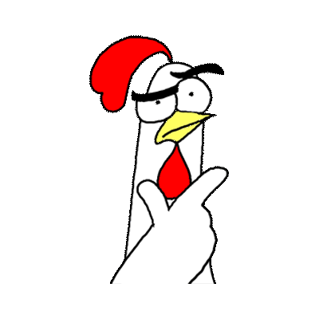



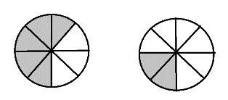

ΑΡΑ: $\frac{5}{8}$ > $\frac{2}{8}$ (λογικό αφού > )

* **ΕΤΕΡΩΝΥΜΑ ΚΛΑΣΜΑΤΑ, ΠΟΥ ΔΕΝ ΕΧΟΥΝ ΤΟΝ ΙΔΙΟ ΠΑΡΟΝΟΜΑΣΤΗ:**

Αφού έχουν τον ίδιο αριθμητή, μεγαλύτερο είναι αυτό με τον μικρότερο παρονομαστή!

1. Αν έχουν τον **ΙΔΙΟ ΑΡΙΘΜΗΤΗ:**

Ποιο είναι μεγαλύτερο; Τα $\frac{2}{4}$ ή τα $\frac{2}{8}$;



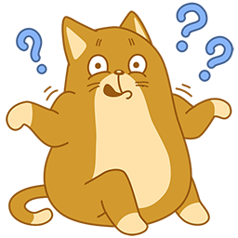

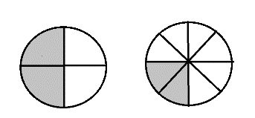

ΑΡΑ: : $\frac{2}{4}$ > $\frac{2}{8}$ (λογικό αφού > )

1. Αν δεν έχουν **ΤΙΠΟΤΑ ΙΔΙΟ:**

Ποιο είναι μεγαλύτερο; Τα $\frac{3}{4}$ ή τα $\frac{5}{8}$;

Σε αυτήν την περίπτωση πρέπει να κάνουμε τα κλάσματα ομώνυμα, δηλαδή με ίδιους παρονομαστές.





**Βήματα που ακολουθώ:**

1. Βρίσκω το ελάχιστο κοινό πολλαπλάσιο των παρονομαστών. Δηλαδή Ε.Κ.Π. (4,8) = 8
2. Πολλαπλασιάζω το κάθε κλάσμα (αριθμητή και παρονομαστή) με τον κατάλληλο αριθμό, ώστε να προκύψουν ισοδύναμα κλάσματα με παρονομαστή το 8. Άρα έχω:

$\frac{3 × 2}{4 × 2}$ = $\frac{6}{8}$ και $\frac{5 × 1}{8 × 1}$ = $\frac{5}{8}$

1. 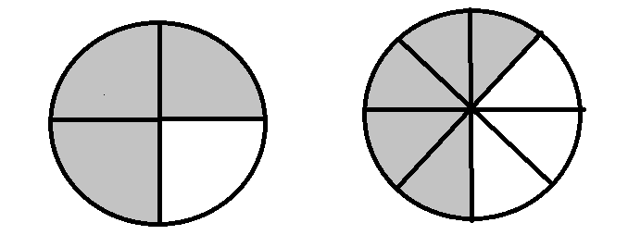Συγκρίνω τα ισοδύναμα κλάσματα που προκύπτουν:

$\frac{6}{8}$ > $\frac{5}{8}$ άρα $\frac{3}{4}$ > $\frac{5}{8}$

>

* Εναλλακτικά μπορώ να χρησιμοποιήσω τα καπελάκια

**Β. ΑΣΚΗΣΕΙΣ:**

1. **Βάλε το σωστό σύμβολο ( <, >, = ): (αν τα κλάσματα είναι ετερώνυμα, πρώτα τα κάνω ομώνυμα)**





$\frac{4}{5}$ $\frac{2}{5}$

$\frac{4}{12}$ $\frac{4}{25}$

$\frac{8}{100}$ $\frac{34}{100}$

$\frac{15}{15}$ $\frac{13}{15}$

$\frac{1}{2}$ $\frac{1}{5}$

$\frac{8}{7}$ $\frac{8}{7}$

8. **Τοποθέτησε τα κλάσματα από το μικρότερο στο μεγαλύτερο:**

1. $\frac{1}{2}$, $\frac{1}{100}$, $\frac{1}{12}$, $\frac{1}{5}$, $\frac{1}{10}$, $\frac{1}{9}$, $\frac{1}{23}$

**………………………………………………………………………………………………………………………………………………………………………………**

1. $\frac{45}{100}$, $\frac{1}{100}$, $\frac{12}{100}$, $\frac{9}{100}$, $\frac{100}{100}$, $\frac{78}{100}$, $\frac{36}{100}$

**………………………………………………………………………………………………………………………………………………………………………………**

1. **Να συγκρίνεις τα κλάσματα, αφού πρώτα τα κάνεις ομώνυμα:**

$\frac{4}{6}$ $\frac{3}{5}$

Π6 = ………………………………………………………………………………

Π5 = ………………………………………………………………………………

Ε.Κ.Π. (5,6) = ……………………

Άρα: $\frac{4 ×…}{6 ×…}$ = $\frac{…}{…}$ και $\frac{3 ×…}{5 ×…}$ = $\frac{…}{…}$



$\frac{…}{…}$ $\frac{…}{…}$

$\frac{6}{9}$ $\frac{5}{8}$

Π9 = ………………………………………………………………………………

Π8 = ………………………………………………………………………………

Ε.Κ.Π. (9,8) = ……………………

Άρα: $\frac{6 ×…}{9 ×…}$ = $\frac{…}{…}$ και $\frac{5 ×…}{8 ×…}$ = $\frac{…}{…}$



$\frac{…}{…}$ $\frac{…}{…}$

$\frac{5}{7}$ $\frac{3}{8}$

Π7 = ………………………………………………………………………………

Π8 = ………………………………………………………………………………

Ε.Κ.Π. (7,8) = ……………………

Άρα: $\frac{5 ×…}{7 ×…}$ = $\frac{…}{…}$ και $\frac{3 ×…}{8 ×…}$ = $\frac{…}{…}$

$\frac{…}{…}$ $\frac{…}{…}$

1. **Απάντησε στις ερωτήσεις:**

* Ποια κλάσματα ονομάζονται ομώνυμα;

**ΑΠΑΝΤΗΣΗ: ………………………………………………………………………………………………………………………………………………………………………………………………………………………………………………………………………………………………………………………………………………………………**

* Γιατί το κλάσμα $\frac{3}{4}$ είναι μεγαλύτερο από το κλάσμα $\frac{3}{8}$; Ποιον κανόνα σκεφτόμαστε για να το βρούμε;

**ΑΠΑΝΤΗΣΗ: ………………………………………………………………………………………………………………………………………………………………………………………………………………………………………………………………………………………………………………………………………………………………**

* Όταν δύο κλάσματα έχουν τον ίδιο παρονομαστή, ποιο είναι μεγαλύτερο;

**ΑΠΑΝΤΗΣΗ: ………………………………………………………………………………………………………………………………………………………………………………………………………………………………………………………………………………………………………………………………………………………………**

Εικόνα που περιέχει καρτούν, Κινούμενα σχέδια, Σχεδίαση κινουμένων σχεδίων, φαντασία

Περιγραφή που δημιουργήθηκε αυτόματα